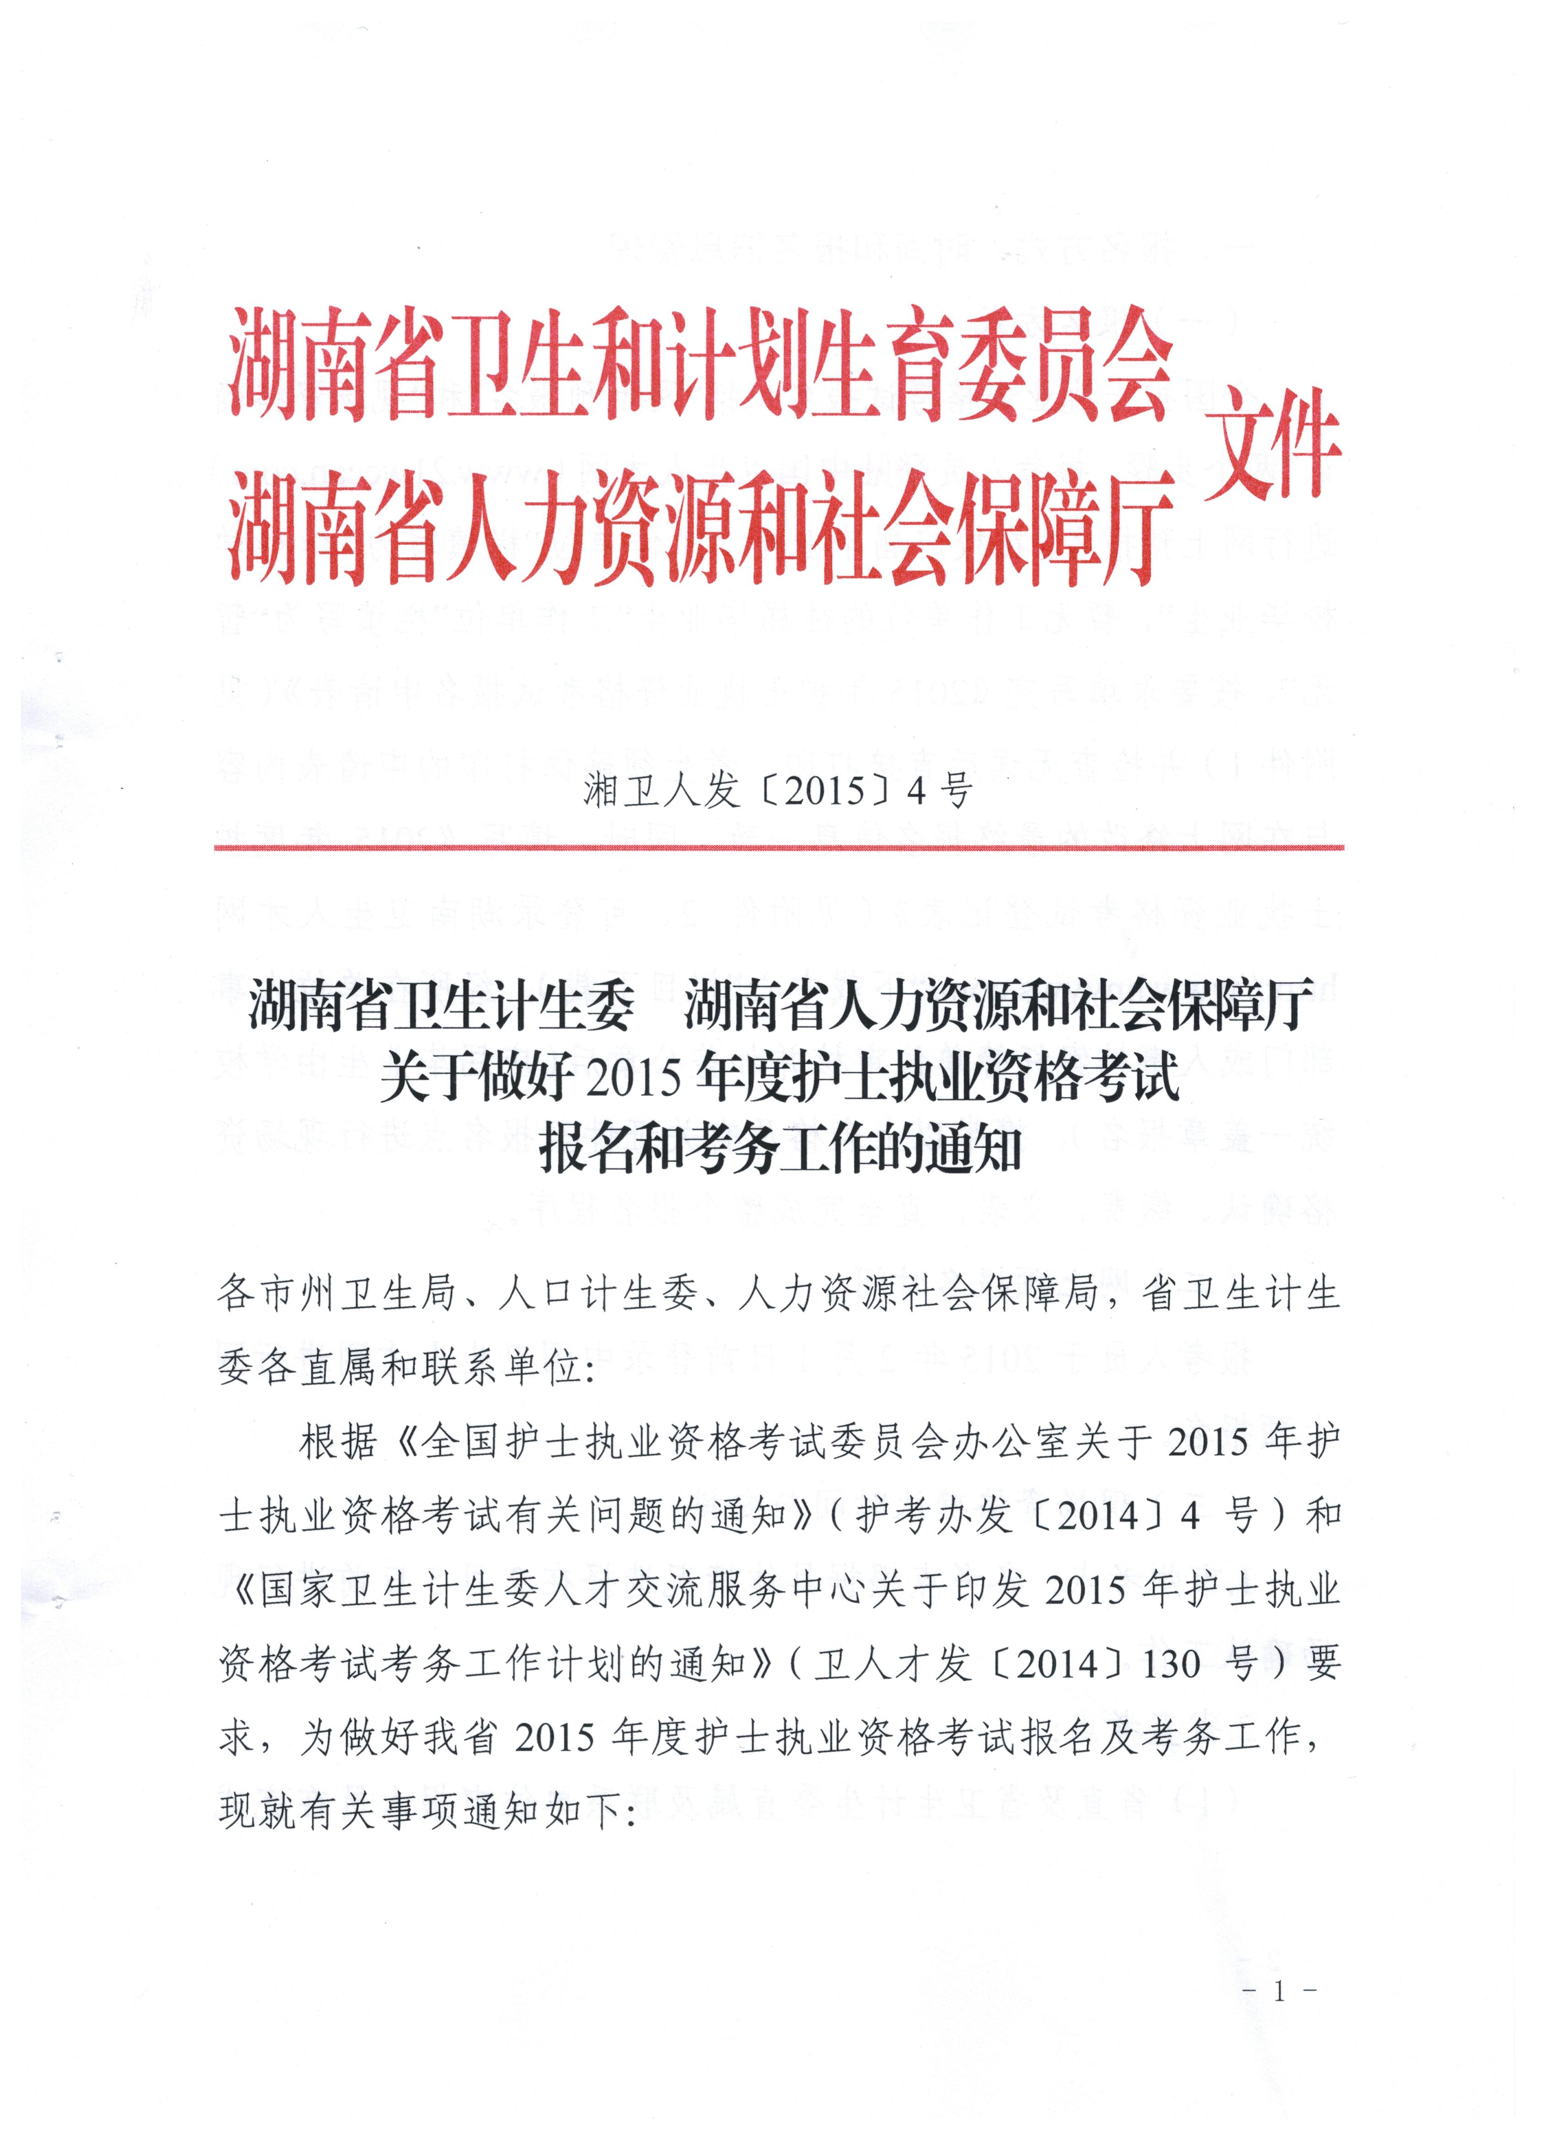

一、报名方式、时间和报名信息管理
（一）报名方式
全国护士执业资格考试报名包括“网上预报名”和“现场资格确认”两个步骤。报考人员登陆中国卫生人才网（www.21wecan.com）进行网上预报名，在校应届毕业生 “工作单位”栏填写为“××××学校毕业生”，暂无工作单位的往届毕业生“工作单位”栏填写为“暂无”，按要求填写完《2015年护士执业资格考试报名申请表》（见附件1）并检查无误后直接打印，考生须确保打印的申请表内容与在网上修改的最终报名信息一致。同时，填写《2015年度护士执业资格考试登记表》（见附件2，可登录湖南卫生人才网http://www.hnyyws.com/“下载中心”栏目下载），经所在单位人事部门或人事档案托管单位审核并加盖公章后（应届毕业生由学校统一盖章报名），携带以上表格及有关证件至报名点进行现场资格确认、缴费、交表，直至完成整个报名程序。
（二）网上预报名时间
报考人员于2015年2月1日前登录中国卫生人才网进行网上预报名。
（三）现场资格确认时间与安排
1．市州考点：各考点根据具体情况选择在2月5日前进行现场确认工作。
2．省直考点：
（1）省直及省卫生计生委直属及联系单位申报人员在完成“网上预报名”后，由所在单位（学校）将报考人员有关表格及证件材料汇总，于2014年1月20~23日统一送至湖南省人才市场（长沙市天心区湘府中路168号）进行现场确认。
（2）由湖南省公共就业（人才）服务中心和湖南省卫生计生委人才交流服务中心进行人事代理的申报人员完成“网上预报名”后，个人携带有关表格（由人才中心盖章）及证件材料于2014年1月20~21日到湖南省人才市场（长沙市天心区湘府中路168号）进行现场确认。
（四）考点报考信息修改截止时间
2015年度护士执业资格考试报名信息管理使用统一的《全国护士执业资格考试考务管理系统》。考点完成登记、审核考生基本信息修改情况截止时间为2015年3月5日，编排考场、试室、安排考生座位等工作的截止时间为2015年3月15日。
（五）考区报考信息修改截止时间
考区审核考场安排截止时间为2015年3月22日，审核完毕后，不再允许更改考生的报考专业、科目等信息。
（六）准考证打印
2015年4月23日～5月16日，考生可直接登录中国卫生人才网打印准考证。
（七）考试时间
2015年护士执业资格考试“专业实务”和“实践能力”2个科目，仍采用纸笔考试，考试时间为2015年5月16日。具体时间为：上午9:00~11:00（专业实务），下午14:00~16:00（实践能力）。
二、报名条件和相关要求
（一）报名条件
按照《护士条例》规定，凡符合以下条件之一，并在教学、综合医院完成8个月以上护理临床实习的毕业生（包括2015年应届毕业生），可报名参加2015年全国护士执业资格考试：
1．获得省级以上教育和卫生主管部门认可的普通全日制中等学校护理、助产专业中专学历。
2．获得省级以上教育和卫生主管部门认可的普通全日制高等学校护理、助产专业专科学历。
3．获得国务院教育主管部门认可的普通全日制高等学校护理、助产专业本科以上学历。
（二）须提交的证件材料
考生报名时，须按要求提交以下证件、材料：
1．本人有效身份证原件及复印件。
2．《2015年护士执业资格考试报名申请表》。
3．《2015年度护士执业资格考试登记表》。
4．本人近期免冠彩色照片2张（1寸照片1张，2寸照片1张）。登记表照片栏贴1张1寸照片，另1张2寸照片将上端1/3贴于报名申请表背面上端，照片不得超出表格边缘。
5．毕业证或学位证书原件及复印件。应届毕业生由学校提供加盖有教育厅“学籍管理章”的《新生注册花名册》；往届生大专以上学历的须提供“学信网”上查询打印的学历查询信息；中专业学历的须提供省级教育行政主管部门“中职教育学历查询”系统查询打印的学历查询信息。如网上无法查询的，需提供省级以上教育行政主管部门开具的学历认证报告书。
6．在教学、综合医院完成8个月以上护理临床实习的证明。
（三）相关要求
1．应届毕业生学校报名点只接收该校应届毕业生报名，所有往届生一律在工作单位或人事档案所在地考点报名。各报名点在接收报名时，须认真审核有关证件，并收集考生毕业证书或《新生注册备案表》等材料原件，汇总交考点。
2．报考人员的审核材料由考点收集整理后按规定的时间统一送考区复核（复核时间另行通知）。资格复核不合格者，不能参加考试。
三、试卷交接保管
考区将在2015年5月10～15日之间组织发放考试物品，各考点应指定专人负责试卷的接收、保管和发放工作，应严格履行交接手续，当面清点试卷袋数量，检查试卷袋密封情况，并填写记录。交接完后，考试专用物品须立即存放保密室内，保证2名以上值班人员24小时值守。具体交接时间另行通知。
四、考试实施
（一）考点须对考务人员、监考人员进行培训，确保熟悉有关规定和考试作程序。
（二）考试实施前，各考点须通过考务管理系统打印《考试试室编排表》、《考试试室座位安排表》、《座位贴》，分别用于标识考试考场、试室及座位，并张贴在醒目位置。
（三）开考前2小时，由考点负责人和试卷保管人员共同从试卷保密室领取试卷运送至考场，每个试室由2名以上监考人员共同领取试卷并签字。
（四）考试实施期间，考试工作人员须严格按照考务规则履行主考、监考、巡考等工作职责，切实维护好考场秩序，严防发生漏收或遗失考生试卷和答题卡等情况。
五、考试专用物品的回收与销毁
（一）根据《国家医学统一考试安全保密工作管理办法实施意见》（卫办发〔2009〕65号）有关规定，备用试卷启封后，剩余的备用试卷和替换回的问题试卷，均应在考点主考监督下回封至已启用的备用试卷袋内，并填写《2015年护士执业资格考试备用试卷回收单》，考试结束后考点须将已启封和未启封的备用试卷袋，核查清点无误后，与回收的答题卡一起于考后48小时内运抵考区。
（二）回收的答题卡须由考点指定2人以上核对答题卡数无误并签字后放置于防潮袋中，再封装于答题卡（回收）袋中，同时确保答题卡（回收）袋面信息填写准确；考试结束后，考点须将答题卡（回收）袋按照考场、试室、科目的顺序依次整理回收装箱（请使用试卷专用箱）。
（三）考试结束后，各考点须在考区巡考人员监督下，在规定时间内将试卷全部销毁，严格按要求填写《2015年护士执业资格考试物品销毁记录单》并及时传真至考区。
六、修正信息报送及违纪处理
（一）为确保考试评分工作的顺利进行，各考点须在2015年6月5日前将考生数据修正信息报考区。
（二）各考点须于2015年5月20日前，将违纪人员信息录入考务管理系统并上报考区。
七、成绩发布
国家卫生计生委人才交流服务中心将于考后45个工作日内在中国卫生人才网公布考试成绩，考生可凭个人准考证号和有效证件号进行成绩查询，并下载打印成绩单。在成绩合格线公布后，成绩合格证明由国家卫生计生委人才交流服务中心统一印制寄送考区，由考点分发给考试合格人员。
八、工作要求
（一）各考点应根据有关保密要求，健全考务管理工作规程和制度，加强对考务工作的监督检查，严格落实责任制和保密措施，强化安全保密流程控制，加强试卷（含备用卷）和答题卡的运送、保管、下发、回收等重点环节的管理，切实加强对涉密人员的保密教育，严防泄密。
（二）各考点要严格按照《2015年湖南考区护士执业资格考生考务工作计划表》（附件3）规定的时间要求，按时完成有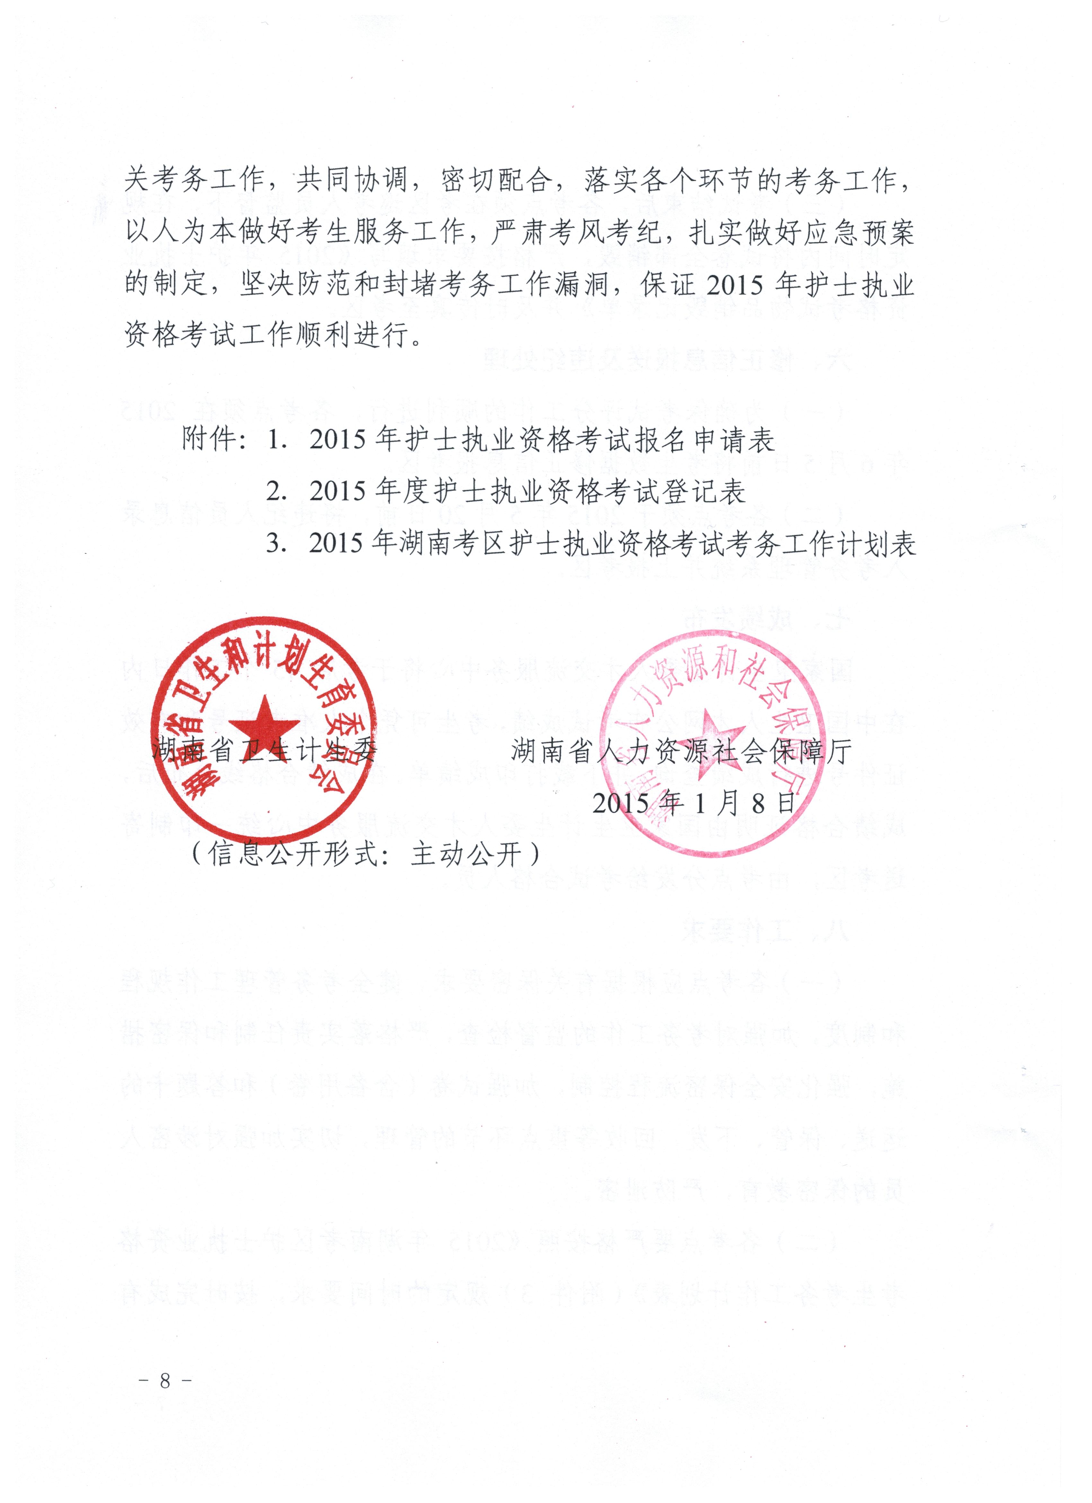

附件1
2015年护士执业资格考试报名申请表
网报号： 用户名：
条形码
验证码： 确认考点：
基本情况 | 姓 名 |  |  | 性 别
基本情况 | 民 族 |  |  | 出生日期
基本情况 | 证件类型 |  |  | 证件编号
基本情况 | 健康状况 |  |  | 联系电话
报考  科目 | 1.专业实务 ； 2. 实践能力  专业代码
教  育  情  况 | 最高学历 |  |  |  | 毕业专业
教  育  情  况 | 毕业时间 |  |  |  | 毕业学校
教  育  情  况 | 学 位 |  |  |  | 学 制
教  育  情  况 | 专业学习  经历
工  作  情  况 | 单位所属 |  |  |  | 工作单位
工  作  情  况 | 单位性质 |  |  |  | 从事本专业年限
审查  意见 | 学校（应届毕业生）或单位人事、档案所在地（非应届毕业生）  审 查 意 见  印章  年 月 日 |  | 考点审查意见  考点负责人签章  年 月 日 |  |  |  | 考区审核意见  考区负责人签章  年 月 日
备注： 1.申请人为在校应届毕业生的，应当持有所在学校出具的应届毕业生毕业证明，到学校所在地的考点报名；申请人为非应届毕业生的，可以选择到人事档案所在地报名。
2.此表须考试申请人仔细核对后签字确认，一旦确认不得修改。
考试申请人签名： 日期： 年 月 日
附件2
年度护士执业资格考试登记表

报名点： 报名序号： 档案号：
姓 名 |  | 性 别 |  |  |  | 国籍地区 |  |  |  |  |  | 考生照片
工作单位 |  | 身份证号码 |  |  |  |  |  |  |  |  |  | 考生照片
通信地址 |  |  |  |  |  |  |  |  |  |  |  | 考生照片
第一学历 |  | 毕业时间 |  |  |  |  | 毕业学校及专业
最高学历 |  | 毕业时间 |  |  |  |  | 毕业学校及专业
参加工作时间 |  |  |  |  |  |  | 本专业工作年限
报考专业 |  | 级 别 |  |  |  |  | 手 机
报考科目 | 专业实务 |  |  |  |  |  | 实践能力
我已仔细阅读《专业技术人员资格考试违纪违规行为处理规定》及考试报名条件等文件，清楚并理解相关内容。在此我郑重承诺：
一、自觉遵守专业技术人员资格考试等有关文件规定，
二、真实、准确地提供本人信息、证明资料、证件等相关材料；
三、如资格审查发现虚假情况或不符合报考条件报考的，愿承担全部责任，并按规定接受相关处分。

报考人（本人）签名： 联系电话：

年 月 日
报名资格审查
单位意见 | 经审核，该同志所提供的学历、资历真实、准确。  经办人签名： 联系电话：  年 月 日（章）
市州卫生职改部门资格审查意见 | 经审查，该同志所提供的学历、资历真实、准确。  经办人签名： 联系电话：  年 月 日（章）
发证审查
市州人社职改部门资格审查意见 | 经审查，该同志所提供的学历、资历真实、准确。  经办人签名： 联系电话  年 月 日（章）
省资格  考试 部门意见 | 该同志经全国护士执业资格考试，全部规定科目成绩合格。  经办人签名：  年 月 日（章）
考试日期 |  |  |  |  | 资格证书编号
省职改办会同省卫计委职改办发证审核意见 | 经审查，该同志所提供的学历、资历真实、准确。  经办人签名： 联系电话  年 月 日（章） |  |  |  |  |  |  | 经审查，该同志所提供的学历、资历真实、准确。  经办人签名： 联系电话  年 月 日（章）
颁发资格 证书部门 意见 | 该同志具备 护理学初级（士）资格。  经办人签名：  年 月 日（章）
注意事项：
1、此表用A4纸双面打印（一式一份），交单位审核盖章。
2、此表所有栏目签名、盖章均须齐全，否则省职改办不予受理。
3、考生对提交材料的准确性和真实性负责，信息不得自行修改。
4、发证后，考生应将此表交回单位存入个人档案中。
附件3

2015年湖南考区护士执业资格考试
考务工作计划安排表

工作内容 | 工作时间
网上报名 | 1月12日-2月1日
现场确认 | 1月13日-2月5日
考点、考区审核考生报名资格 | 2月6日-3月5日
登记、审核考生基本信息修改情况 | 3月5日前
考点编排考场试室、安排座位 | 3月15日前
考区接卷信息、考办设置上报 | 4月15日前
准考证网上打印功能开放 | 4月23日-5月16日
试卷交接 | 5月10-15日
考试实施 | 5月16日
考区上报数据修正信息 | 6月5日前
考区、考点进行违纪违规信息录入并上报正式文件 | 6月10日前
网上成绩发布 | 考后45个工作日

湖南省卫生计生委办公室 2015年1月14日印发
校对：苏 爽

